Тема уроку : Середовище розробки мультимедійних скрайбінг- презентацій. Додавання малюнків, тексту і звуку.
Мета уроку :
Навчальна: познайомити учнів з різновидами програм для створення скрайбінг-презентацій; сформувати навички використання інструментів сервісу для створення скрайбінга VideoScribe; закріпити на практиці основні прийоми створення мультимедійної скрайбінг презентації.
Розвиваюча: розвивати увагу, пам'ять, розумову діяльність, уміння самостійно працювати.
Виховна: виховувати інтерес до предмета, що вивчається.
Тип уроку : урок засвоєння умінь і навичок.
Основні засоби навчання: інтерактивна дошка, мультимедійний проектор, комп'ютери, мультимедійна презентація.
План уроку :
- Організаційна частина (1 хв.)
- Актуалізація опорних знань і практичного досвіду учнів (5 хв.)
- Мотивація учбової діяльності (2 хв.)
- Оголошення теми і цілей уроку (1 хв.)
- Вивчення нового матеріалу (10 хв.)
- Первинне використання отриманих знань (10 мін)
- Застосування учнями знань і дій в стандартних умовах з метою засвоєння навичок (10 хв.)
- Домашнє завдання (3 хв.)
- Підведення підсумків уроку (3 хв.)
Хід уроку.
- Організаційна частина
Прийом «Дивуй»! Урок розпочинається з показу невеликого відео, яке виконано у формі вітальної листівки для свого друга на День народження.
- Актуалізація опорних знань і практичного досвіду учнів.
Стратегія «Питальні слова». Вчитель пропонує таблицю запитань і термінів по новій темі уроку. Необхідно скласти якомога більше питань, використовуючи питальні слова і терміни з двох стовпців таблиці
Питальні слова | Основні поняття теми
Як?  Що?  Де?  Чому?  Скільки?  Звідки?  Який?  Навіщо?  Яким чином?  Який взаємозв'язок?  З чого складається?  Яке призначення? | Мультимедійні презентації  Відео  Скрайбінг  Притягнути увагу  Ефективність  Поєднання слів і ілюстрацій

Зразки питаннь: Що означає словосполучення мультимедійні презентації?
Звідки прийшов скрайбінг? І т. .д.
- Мотивація учбової діяльності.
Прийом «Добре-погано». Учні діляться на продавців і покупців. В ході пояснення теми уроку грають за схемою. Тільки «плюси» шукають з позиції персонажа - продавця, а «мінуси» - з позиції персонажа - покупця.
- Оголошення теми і цілей уроку.
- Вивчення нового матеріалу.
      - Пояснення нового матеріалу за допомогою скрайбінг презентації за планом:
- програми для створення мультимедійних скрайбінг-презентаций;
-знайомство з середовищем програми VideoScribe;
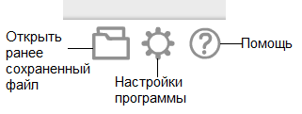
- знайомство із способами збереження створеної презентації :
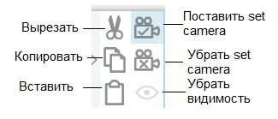
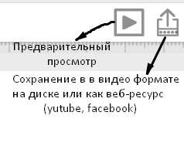
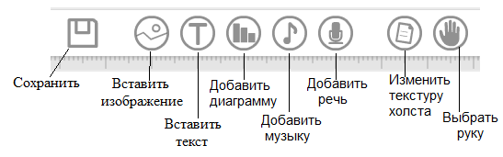

- застосування скрайбінг-презентацій.
- Первинне використання отриманих знань.
Створення простої презентації з використанням малюнків, шрифту і музики під керівництвом учителя.
- Застосування учнями знань і дій в стандартних умовах з метою засвоєння навичок. Виконання практичного завдання «Створення простої презентації».
Тепер саме час випробувати отримані знання з практики. Зараз я прошу вас сісти за комп'ютери і спробувати самостійно випробувати кожен інструмент, створивши презентацію «Картинка в картинці».
- Домашнє завдання.
Створити мультимедійну презентацію-листівку до Дня народження друга.
- Підведення підсумків уроку. Заповнення стикер-карт «Плюси і мінуси».

